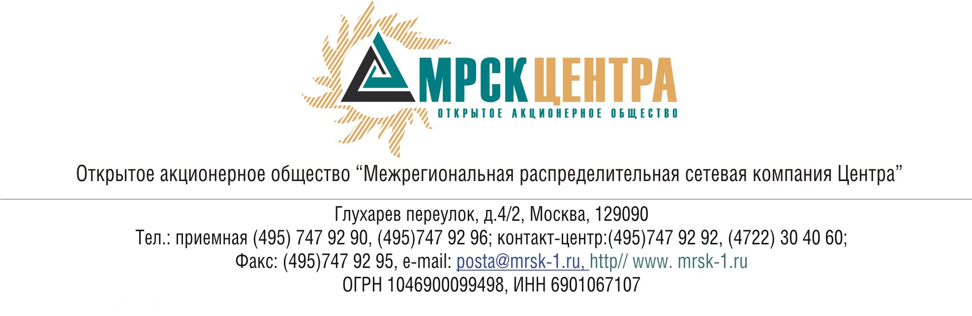
ПРОТОКОЛ
заседания Комитета по технологическому присоединению
к электрическим сетям
при Совете директоров ОАО «МРСК Центра»
(в форме заочного голосования)

«23» апреля 2009 г. № 02/09
г. Москва

Форма проведения: заочное голосование.
Всего членов Комитета по технологическому присоединению к электрическим сетям при Совете директоров ОАО «МРСК Центра»: 7 человек.
Приняли участие в голосовании: Клапцов А.В., Котиков К.В., Петухов К.Ю., Раковский Э.К., Федоров В.Н., Филькин Р.А., Чеботарев С.В.
Не предоставили опросные листы: нет
Кворум: имеется
Дата составления протокола: 24.04.2009 г.

ПОВЕСТКА ДНЯ:
- Об утверждении бюджета Комитета по технологическому присоединению к электрическим сетям при Совете директоров ОАО «МРСК Центра» на 2 квартал 2009 года.
- Об утверждении формата ежеквартального отчета Общества по вопросам технологического присоединения потребителей к электрическим сетям Общества.

Вопрос 1: Об утверждении бюджета Комитета по технологическому присоединению к электрическим сетям при Совете директоров ОАО «МРСК Центра» на 2 квартал 2009 года.
Решение:
Рекомендовать членам Совета директоров ОАО «МРСК Центра» утвердить бюджет Комитета по технологическому присоединению к электрическим сетям при Совете директоров ОАО «МРСК Центра» на 2 квартал 2009 года согласно приложению № 1 к настоящему решению Комитета.

Итоги голосования:
Клапцов Алексей Витальевич - «за»
Котиков Константин Викторович - «за»
Петухов Константин Юрьевич - «за»
Раковский Эдуард Казимирович - «за»
Федоров Вадим Николаевич - «за»
Филькин Роман Алексеевич - «за»
Чеботарев СергейВладимирович - «за»

Итого:

«ЗА» | - «7»
«ПРОТИВ» | - «0»
«ВОЗДЕРЖАЛИСЬ» | - «0»

Решение принято единогласно.

Вопрос 2: Об утверждении формата ежеквартального отчета Общества по вопросам технологического присоединения потребителей к электрическим сетям Общества.
Решение:
1. Утвердить формат ежеквартального Отчета ОАО «МРСК Центра» по вопросам технологического присоединения потребителей к электрическим сетям Общества согласно приложению № 2 к настоящему решению Комитета.
2. Определить срок рассмотрения ежеквартального отчета на заседании Комитета – в течение 45 дней с момента окончания отчетного квартала.

Итоги голосования:
Клапцов Алексей Витальевич - «за»
Котиков Константин Викторович - «за»
Петухов Константин Юрьевич - «за»
Раковский Эдуард Казимирович - «за»
Федоров Вадим Николаевич - «за»
Филькин Роман Алексеевич - «за»
Чеботарев СергейВладимирович - «за»

Итого:

«ЗА» | - «7»
«ПРОТИВ» | - «0»
«ВОЗДЕРЖАЛИСЬ» | - «0»

Решение принято единогласно.

Председатель Комитета
по технологическому присоединению
к электрическим сетям
при Совете директоров ОАО «МРСК Центра» Клапцов А.В.

Секретарь Комитета Лапинская С.В.

